1. Запустить Unity и создать новый 3D проект

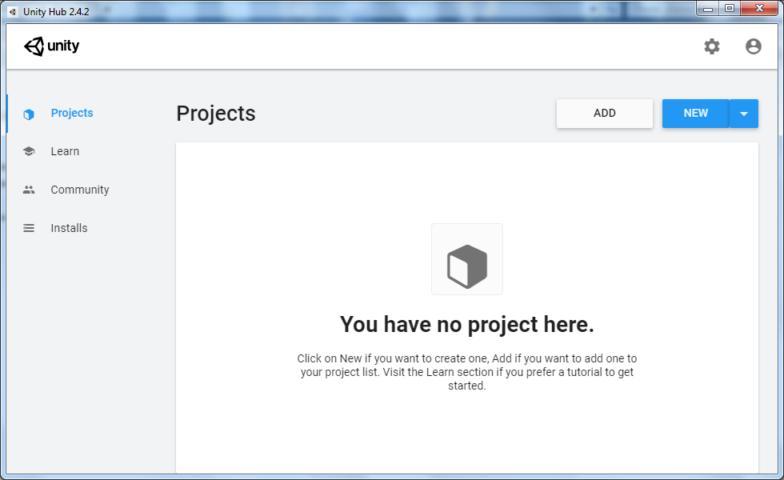

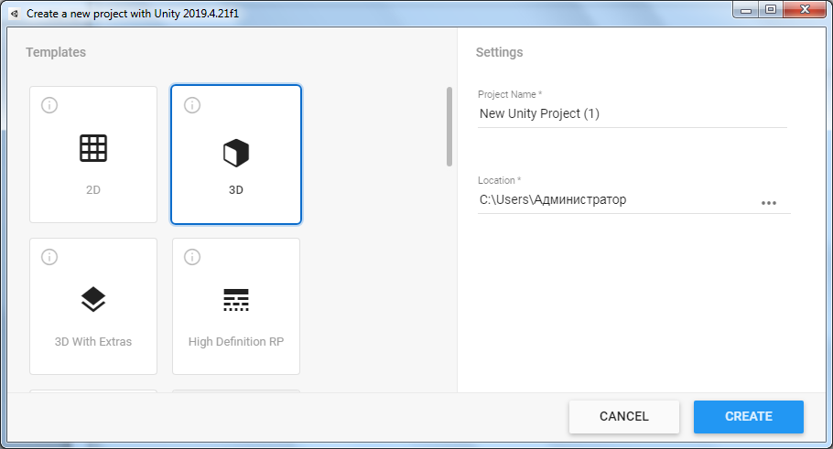

1. Перейти в меню GameObject-3DObject-Plane и запустить проект, посмотреть результат

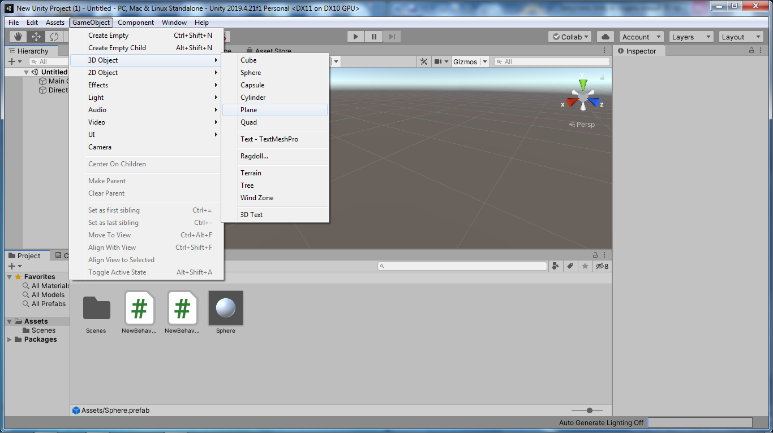

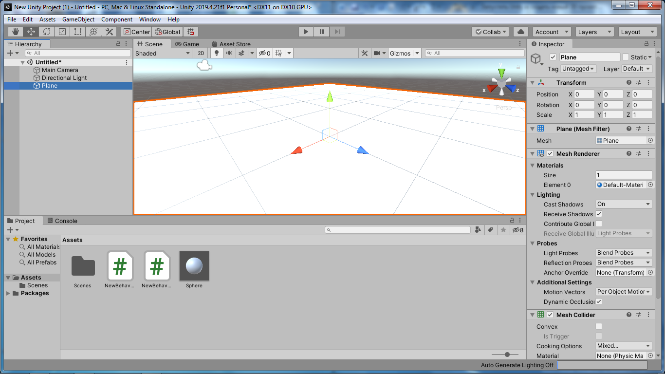

1. Затем снять выделение с плоскости и добавить в данную сцену сферу точно таким же образом, что и плоскость

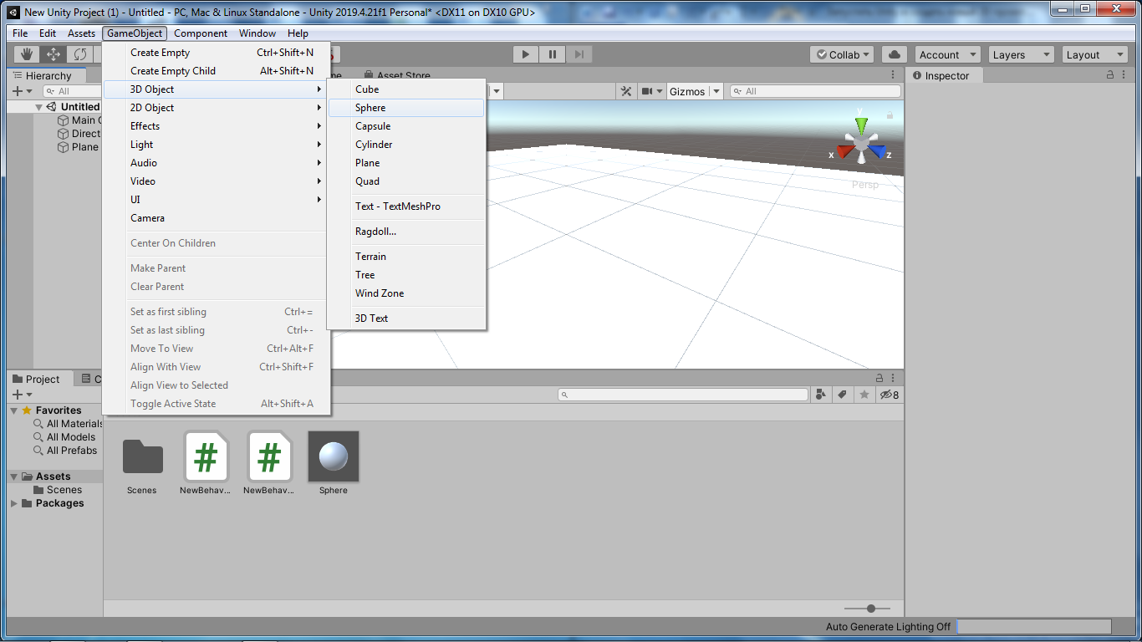

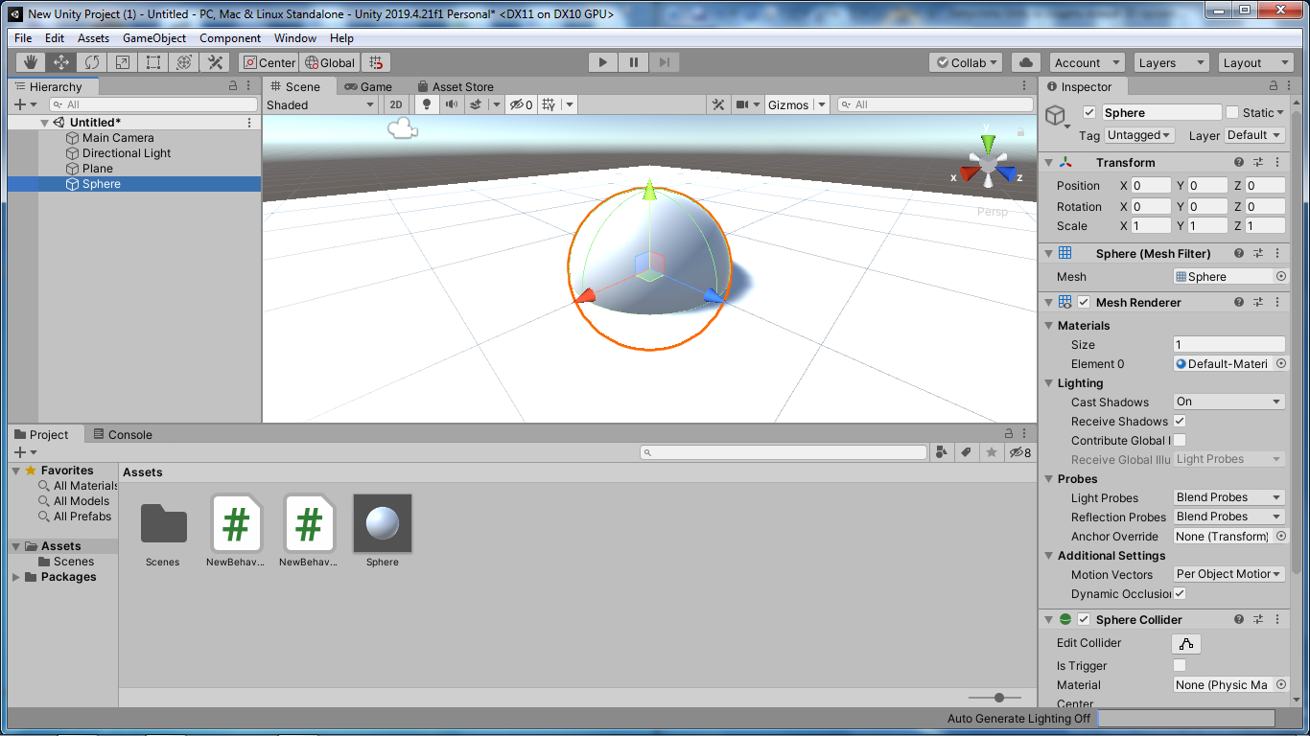

1. Сфере в окне Инспектора добавляем компонент RigidBody из раздела «Физика»

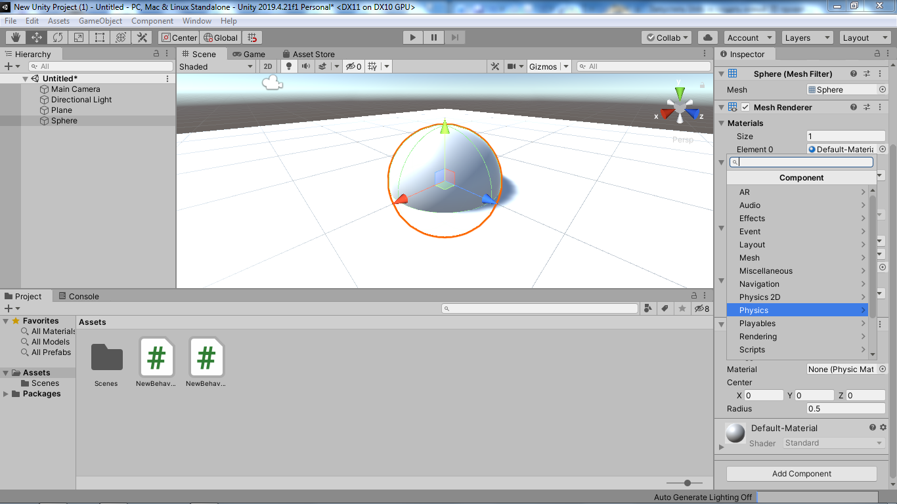

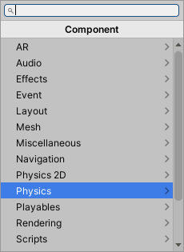

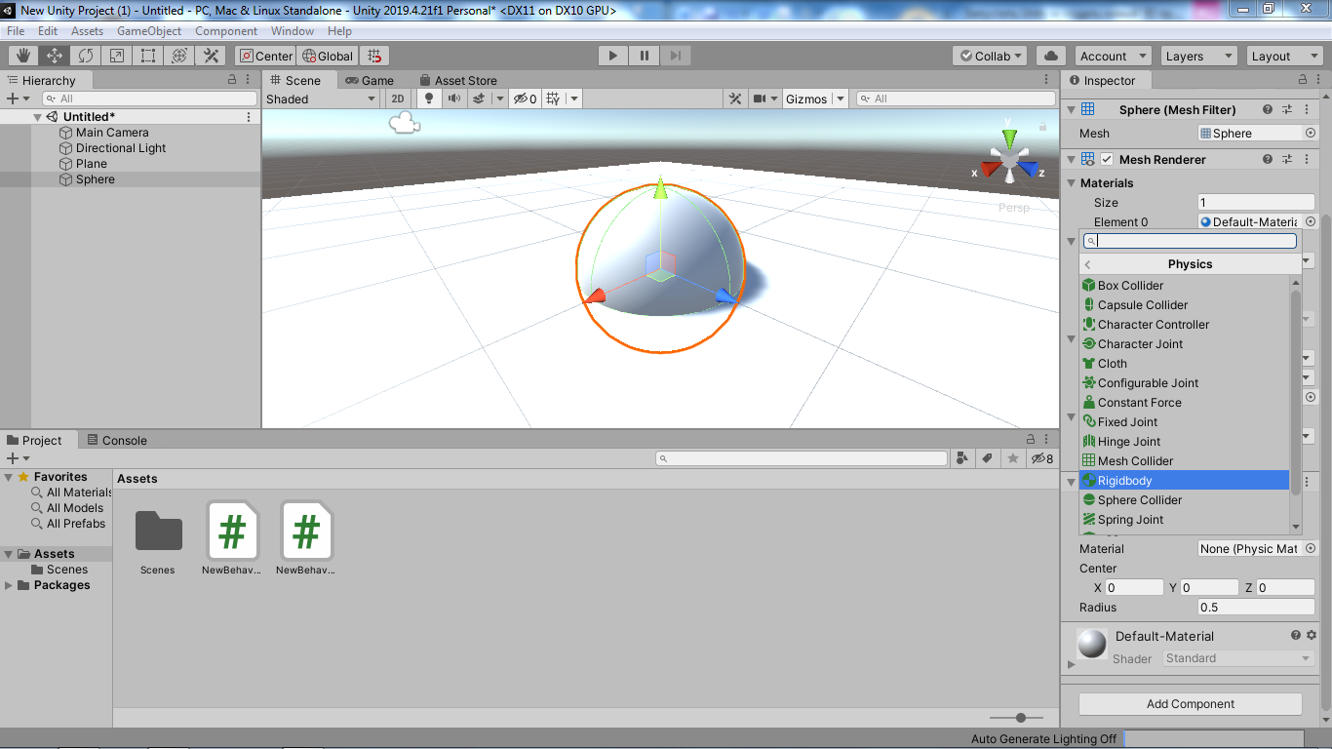

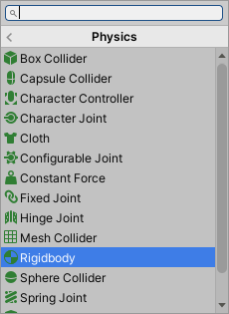

1. Также добавляем к сфере новый скрипт и вписываем в него следующий код и попробуем подвигать его клавишами:

using System.Coolections;

using System.Collections.Generic;

using UnityEngine;

public class NewBehaviourScript:MonoBehaviour

{

Rigidbody rb;

public float speed=1;

void Start()

{

rb=GetComponent<Rigidbody>();

}

void FixedUpdate()

{

float moveHorizontal=Input.GetAxis(“Horizontal”);

float moveVertical=Input.GetAxis(“Vertical”);

Vector3 movement=new Vector3(moveHorizontal, 0.0f, moveVertical);

rb.AddForce(movement\*speed);

}

}

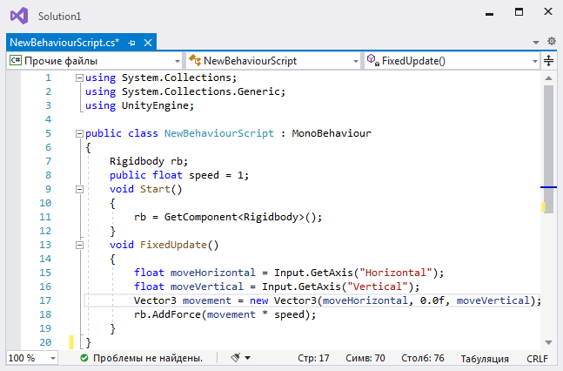

1. Добавить куб и поместить на него Rigidbody, поместить на него новый скрипт NewBehaviourScript1, запустить проект, при необходимости передвиньте куб:

using System.Coolections;

using System.Collections.Generic;

using UnityEngine;

public class NewBehaviourScript1:MonoBehaviour

{

void OnCollisionEnter(Collision col)

{

if (col.gameObject.name!=”Plane”)

{

` col.gameObject.SetActive(false);

}

}

}

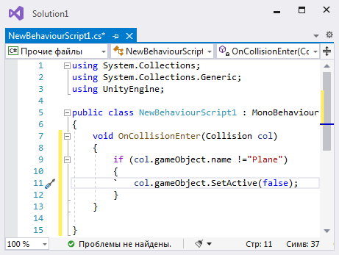

1. Добавить в коллизию скрипта следующую строчку:

public Transfrom prefab;

Instantiate(prefab, new Vector3(0f, 0f, 0f), Quaternion.identity);

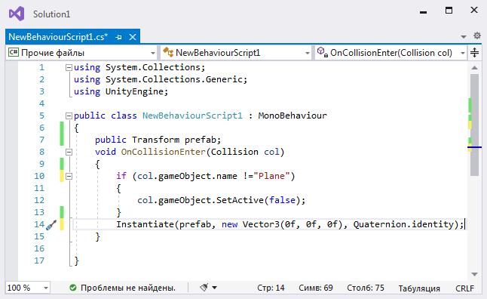

1. У куба в окне инспектора найти данный скрипт и в поле prefab поместить сферу, которую перед этим необходимо перетянуть мышью из окна иерархии в окно ассетов проекта, и уже из окна с ассетами перетянуть её в поле prefab скрипта в окне инспектора

